本数据库E/R关系如下：

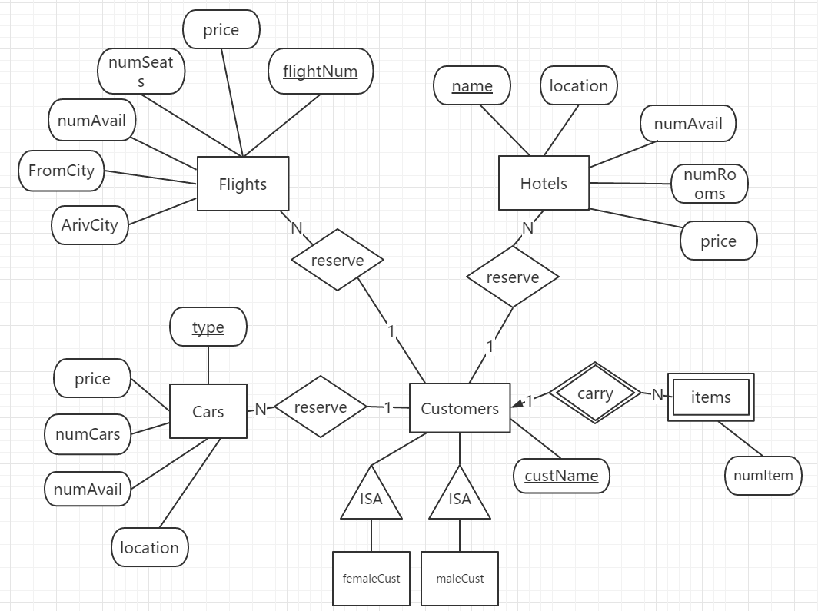

说明：

分别有实体：Flights、Hotels、Cars、Customers、FemaleCust、MaleCust

弱实体：Items

子类联系：FemaleCust、MaleCust是Customers的子类

联系：Customers可以预定Flights、Hotels、Cars。都是1：N联系，一个顾客可以预定多个。Customers携带行李，为1：N联系。一个顾客可以携带多个行李。